**Давайте поиграем с малышом**

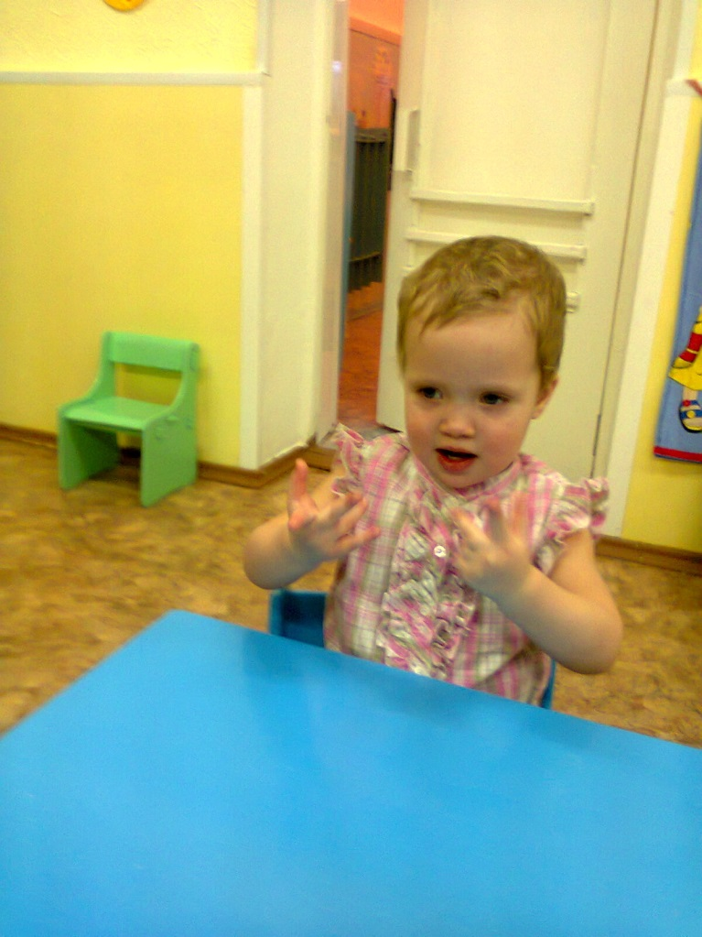**Здоровый малыш** – это счастье родителей. Разве найдутся на свете родители, которые не хотели бы видеть своего малыша крепким, выносливым, подвижным?

К сожалению, таким он не может стать сам. С ребёнком необходимо заниматься.

**Ранний возраст** – важный период в формировании личности человека, период, когда закладываются основы физического здоровья. То, что упущено в детстве, трудно наверстать. Очень важно вовремя научить малыша правильно ходить, бегать, ползать, действовать с различными предметами, владеть кистями и пальцами рук, выполнять движения в соответствии с текстом, управлять мышечным напряжением.

**Движение**  - основа воспитания и переработка информации об окружающем мире. Именно в процессе движения, сопровождаемого словами , песенками, прибаутками, музыкой, решаются задачи речевого развития ребёнка:

* Прогрессирует понимания речи
* Обогащается активный словарь
* Начинается фразобразования
* Усложняется наглядно – действенное мышление
* Естественно происходит развитие мышечной системы и двигательных навыков
* Формируется эмоционально – волевая сфера

Уровень сформированности двигательных навыков ребёнка раннего возраста является показателем нормального или патологического развития.

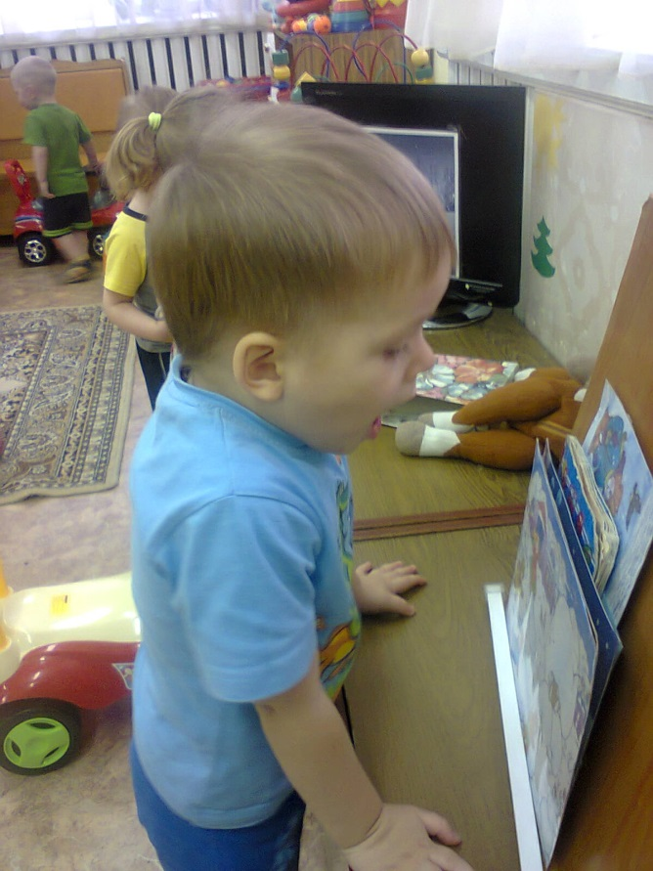**Игры с движениями** – не только полезны, но ещё и доставляют радость и удовольствие. Они требуют сложного оборудования. Сюда входят:

* Элементы логоритмики (движение с речевым сопровождением)
* Пальчиковая гимнастика, включающая активные упражнения и игры для пальцев.
* Упражнения на дыхания

Чтобы игры были эффективными и дали результаты, необходимо выполнять определенные условия:

- играть с ребёнком, чувствуя себя партнёром, участником игры, радуясь вместе с ним, незаметно помогая ему при затруднениях;

- сопровождать движения стихотворным текстом, так как ритм и рифма не только воспитывает слуховое внимание, но и организуют ритм и темп движения;

-текст произносить четко , эмоционально с повторениями

-играть против желания ребёнка недопустимо.

Предлагаем варианты игр:

**ЗАЙКА**

Зайка, зайка, где твой хвост? (хлопки) –

Вот, вот, вот! (руки за спиной)

Зайка, зайка, где твой нос? (хлопки) –

Вот, вот, вот! (показать нос)

Зайка, зайка, лапы где? (хлопки) –

Вот, вот, вот! (показать руки)

Зайка, зайка, ушки где? (хлопки) –

Вот, вот, вот! (показать ушки)

**ВОРОНА**

У вороны голова, (руки на голове)

ва-ва-ва-ва (4 хлопка)

Клюв и крылья, (руки у носа, «крылья»)

Хвостик, ноги, (руки за спиной, топать)

оги-оги-оги-оги (4 хлопка)

**МАШИНКА**

Заведу мою машину («мотор») –

Би-би-би, налью бензину. (3 хлопка, топать)

Крепко-крепко руль держу («держать руль»)

На педаль ногою жму. (топать правой ногой)

**ПАРОВОЗ**

Ехал, ехал паровоз (руки в «замок») большие пальцы вращаются

Прицепил вагон, повез. (сцепить указательные пальцы)

Ехал, ехал паровоз Прицепил вагон, повез…………..

**КОРАБЛИК**

Вот плывет кораблик мой (руки – «полочка» покачиваются)

Он плывет ко мне домой (руки вперед, ладони сомкнуть углом)

Крепко я держу штурвал («держать штурвал»)

Я ведь главный капитан (4 хлопка)

**САМОЛЕТЫ**

Мы сегодня самолеты, (И.П. сидя на пятках, «мотор» (вращение руками)

Мы не дети, мы пилоты. (4 хлопка)

Руки – нос, и руки – крылья («нос», «крылья»)

Полетела эскадрилья. (встать, разбежаться, руки – крылья)

**КОШКИ — МЫШКИ**

Вот кулак, (показать кулак левой руки)

А вот – ладошка, (раскрыть пальцы, ладонь) вверх

На ладошку села кошка. (когти» правой руки водят по ладошке левой)

Села мышек посчитать,

Раз, два, три, четыре пять. (правой рукой загибать по одному пальцу левой) Мышки очень испугались, (вращать кулаком)

В норки быстро разбежались (спрятать кулак под. правую подмышку)

**МИШКА КОСОЛАПЫЙ**

Мишка косолапый

по лесу идёт, (Идём, переваливаясь с ноги на ногу)

Шишки собирает,

песенки поёт( садимся на корточки и собираем шишки)

шишка отскочила

прямо мишке в лоб(хватаемся рукой за лоб и потираем место шишки)

мишка рассердился

и ногою топ(топаем ногой)

**ДВА ЖУКА**

На полянке два жука

Танцевали гопака (танцуем ручки на поясе)

Правой ножкой топ, топ!

Левой ножкой топ, топ!

Ручки вверх, вверх, вверх!

Кто поднимет выше всех? (встаём на носочки и тянемся вверх)